**Публикация**

Проект для публикации – *MisExchangeService.*

Параметры публикации:

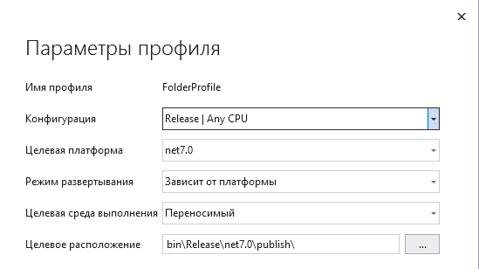

**Установка на Linux**

1. Скопировать файлы сервиса в выбранную директорию
2. В файле *settings.xml* в настройке подключения к базе данных возможно потребуется заменить Driver={SQL Server} на Driver={ODBC Driver 17 for SQL Server}. Зависит от того, какой драйвер установлен. Узнать это можно в файле */etc/odbcinst.ini*.
3. Сделать файл *InstallFiles/CreateLinusService.sh* исполняемым:

Щелкнуть правой кнопкой мыши на файле => Свойства  
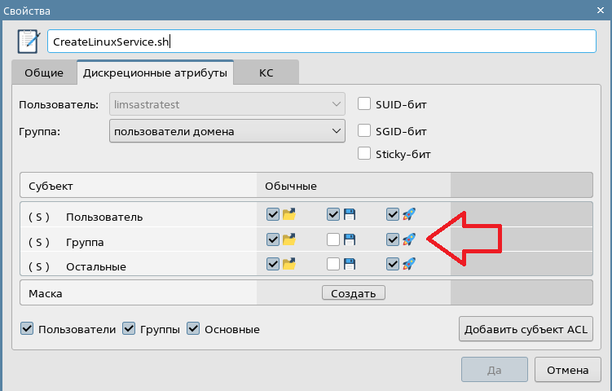

Нажать «Да»

Или с помощью терминала:

Перейти в директорию с сервисом печати и выполнить команду  
*sudo chmod +x ./ InstallFiles/CreateLinuxService.sh*

1. Запустить файл *InstallFiles/CreateLinuxService.sh* с правами root. Для этого выполнить следующие команды в терминале:

Перейти в директорию с сервисом печати в папку *InstallFiles* (например *cd /home/MisExchange/InstallFiles*)

*sudo su*

*./CreateLinuxService.sh*

**Обновление для Linux**

1. Выполнить в терминале команду

*sudo systemctl stop* *misexchange.service*

1. Скопировать новые файлы.
2. Выполнить в терминале команду

*sudo systemctl start* *misexchange.service*

**Удаление для Linux**

1. Удалить службу. Для этого Запустить *InstallFiles/DeleteLinuxService.sh* с правами root.
2. Удалить папку с обменной службой.